2017年口腔执业医师《口腔黏膜病学》考试大纲
单元 | 细目 | 要点
一、口腔黏膜感染性疾病 | 1.口腔单纯疱疹 | （1）病因
一、口腔黏膜感染性疾病 | 1.口腔单纯疱疹 | （2）临床表现
一、口腔黏膜感染性疾病 | 1.口腔单纯疱疹 | （3）诊断及鉴别诊断
一、口腔黏膜感染性疾病 | 1.口腔单纯疱疹 | （4）治疗
一、口腔黏膜感染性疾病 | 2.带状疱疹 | （1）病因
一、口腔黏膜感染性疾病 | 2.带状疱疹 | （2）临床表现
一、口腔黏膜感染性疾病 | 2.带状疱疹 | （3）诊断及鉴别诊断
一、口腔黏膜感染性疾病 | 2.带状疱疹 | （4）治疗
一、口腔黏膜感染性疾病 | 3.手-足-口病 | （1）病因
一、口腔黏膜感染性疾病 | 3.手-足-口病 | （2）临床表现
一、口腔黏膜感染性疾病 | 3.手-足-口病 | （3）诊断及鉴别诊断
一、口腔黏膜感染性疾病 | 3.手-足-口病 | （4）治疗
一、口腔黏膜感染性疾病 | 3.手-足-口病 | （5）预防
一、口腔黏膜感染性疾病 | 4.球菌性口炎 | （1）病因
一、口腔黏膜感染性疾病 | 4.球菌性口炎 | （2）临床表现
一、口腔黏膜感染性疾病 | 4.球菌性口炎 | （3）诊断及鉴别诊断
一、口腔黏膜感染性疾病 | 4.球菌性口炎 | （4）治疗
一、口腔黏膜感染性疾病 | 5.口腔念珠菌病 | （1）病因
一、口腔黏膜感染性疾病 | 5.口腔念珠菌病 | （2）临床表现
一、口腔黏膜感染性疾病 | 5.口腔念珠菌病 | （3）诊断及鉴别诊断
一、口腔黏膜感染性疾病 | 5.口腔念珠菌病 | （4）治疗
一、口腔黏膜感染性疾病 | 5.口腔念珠菌病 | （5）预防
二、口腔黏膜变态反应性疾病 | 1.血管神经性水肿 | （1）病因
二、口腔黏膜变态反应性疾病 | 1.血管神经性水肿 | （2）临床表现
二、口腔黏膜变态反应性疾病 | 1.血管神经性水肿 | （3）诊断及鉴别诊断
二、口腔黏膜变态反应性疾病 | 1.血管神经性水肿 | （4）治疗
二、口腔黏膜变态反应性疾病 | 2.药物过敏性口炎 | （1）病因
二、口腔黏膜变态反应性疾病 | 2.药物过敏性口炎 | （2）临床表现
二、口腔黏膜变态反应性疾病 | 2.药物过敏性口炎 | （3）诊断及鉴别诊断
二、口腔黏膜变态反应性疾病 | 2.药物过敏性口炎 | （4）治疗
二、口腔黏膜变态反应性疾病 | 2.药物过敏性口炎 | （5）预防
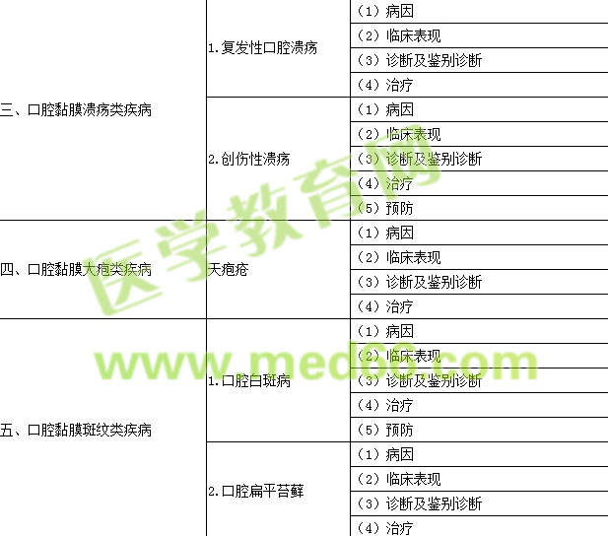
六、唇、舌疾病 | 1.慢性非特异性唇炎 | （1）病因
六、唇、舌疾病 | 1.慢性非特异性唇炎 | （2）临床表现
六、唇、舌疾病 | 1.慢性非特异性唇炎 | （3）诊断及鉴别诊断
六、唇、舌疾病 | 1.慢性非特异性唇炎 | （4）治疗
六、唇、舌疾病 | 1.慢性非特异性唇炎 | （5）预防
六、唇、舌疾病 | 2.口角炎 | （1）病因
六、唇、舌疾病 | 2.口角炎 | （2）临床表现
六、唇、舌疾病 | 2.口角炎 | （3）诊断及鉴别诊断
六、唇、舌疾病 | 2.口角炎 | （4）治疗
六、唇、舌疾病 | 3.地图舌 | （1）病因
六、唇、舌疾病 | 3.地图舌 | （2）临床表现
六、唇、舌疾病 | 3.地图舌 | （3）诊断及鉴别诊断
六、唇、舌疾病 | 3.地图舌 | （4）治疗
六、唇、舌疾病 | 4.沟纹舌 | （1）病因
六、唇、舌疾病 | 4.沟纹舌 | （2）临床表现
六、唇、舌疾病 | 4.沟纹舌 | （3）诊断及鉴别诊断
六、唇、舌疾病 | 4.沟纹舌 | （4）治疗
六、唇、舌疾病 | 5.舌乳头炎 | （1）病因
六、唇、舌疾病 | 5.舌乳头炎 | （2）临床表现
六、唇、舌疾病 | 5.舌乳头炎 | （3）诊断及鉴别诊断
六、唇、舌疾病 | 5.舌乳头炎 | （4）治疗
七、艾滋病、性传播疾病的口腔表征 | 1.艾滋病 | （1）病因
七、艾滋病、性传播疾病的口腔表征 | 1.艾滋病 | （2）临床表现
七、艾滋病、性传播疾病的口腔表征 | 1.艾滋病 | （3）诊断及鉴别诊断
七、艾滋病、性传播疾病的口腔表征 | 1.艾滋病 | （4）治疗
七、艾滋病、性传播疾病的口腔表征 | 1.艾滋病 | （5）预防
七、艾滋病、性传播疾病的口腔表征 | 2.梅毒 | （1）病因
七、艾滋病、性传播疾病的口腔表征 | 2.梅毒 | （2）临床表现
七、艾滋病、性传播疾病的口腔表征 | 2.梅毒 | （3）诊断及鉴别诊断
七、艾滋病、性传播疾病的口腔表征 | 2.梅毒 | （4）治疗
七、艾滋病、性传播疾病的口腔表征 | 2.梅毒 | （5）预防

